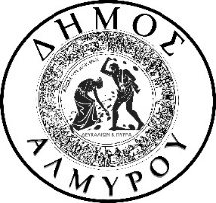 Αλμυρός, 6 Δεκεμβρίου 2018
ΕΛΛΗΝΙΚΗ ΔΗΜΟΚΡΑΤΙΑ
ΝΟΜΟΣ ΜΑΓΝΗΣΙΑΣ

ΔΗΜΟΣ ΑΛΜΥΡΟΥ
ΚΟΙΝΩΦΕΛΗΣ ΕΠΙΧΕΙΡΗΣΗ
ΔΗΜΟΥ ΑΛΜΥΡΟΥ
ΔΕΛΤΙΟ ΤΥΠΟΥ
Εν όψει των εορτών των Χριστουγέννων και της Πρωτοχρονιάς, ενημερώνουμε τους ενδιαφερόμενους κρεοπώλες, παραγωγούς (κτηνοτρόφους) και εμπόρους, ότι τα σφαγεία Αλμυρού από την προσεχή Δευτέρα, 10 Δεκεμβρίου 2018, θα λειτουργούν 3 φορές την εβδομάδα, και πιο συγκεκριμένα, κάθε Δευτέρα, Τρίτη και Πέμπτη.
Ο Πρόεδρος
της Κοινωφελούς Επιχείρησης
Ευάγγελος Ιωαν. Καλαντζής

